**浙建监B1**

**水电安装专业工程施工方案报审表**

**工程名称：安博杭州仁和物流中心项目水电安装工程**

|  |
| --- |
| 致：浙江同州项目管理有限公司（项目监理机构）  我方已完成**安博杭州仁和物流中心项目水电工程**施工方案的编制，并按规定已完成相关审批手续，请予以审查。  附：□施工组织设计  □专项施工方案  □施工方案  施工项目部（盖章）  2017年 月 日 |
| 审查意见：  专业监理工程师（签字）  2017年 月 日 |
| 审查意见：  项目监理机构（盖章）  总监理工程师（签字）  2017年 月 日 |

注：本表一式三份，项目监理机构、建设单位、施工单位

**安博杭州仁和物流中心项目**

**水**

**电**

**施**

**工**

**方**

**案**

**2017年 12月10日**

**水电安装工程概况**

**工程概况：**

项目位于杭州市余杭区仁和镇，地块位于仁良路以东、临港路以西、粮站路以北、杭州龙腾输送机械有限公司以南。基地呈方形，东西长约297.30m，南北长约230.25m。占地面积67617㎡，建筑面积86497.29㎡。建筑层数二层，建筑耐火等级一级，火灾危险性丙二类物流仓库。本工程包括配电、照明、接地和防雷系统、生活给水系统、污废水系统、雨水系统。

**编制依据**

**一、编制依据**

（一）施工合同

（二）设计图纸

（三）规范和法规

（四）安博标准

1. 《民用建筑电气设计规范》 JGJ 16-2008
2. 《低压配电设计规范》 GB50054-2011
3. 《通用用电设备配电设计规范》 GB50055-2011
4. 《建筑照明设计标准》 GB50034-2013
5. 《建筑物防雷设计规范》 GB50057-2010
6. 《电力工程电缆设计规范》 GB50217-2007
7. 《1kV及以下配线工程施工与验收规范》 GB50575-2010
8. 《安博工程技术标准》
9. 《建筑给排水设计规范》 GB50015-2003(2009版)
10. 《建筑与小区雨水利用工程技术规范》 GB50040-2006
11. 《室外给水设计规范》 GB50013-2006
12. 《室外排水设计规范》 GB50014-2006(2014年版)

**施工组织**

**一、项目组织安排**

1)施工组织总体部署

集中力量保重点、保工期，在人力、物力、机械上给安装工程以充分保证，专业技术人员协助指导项目施工班组组织好施工工作，并做好各方面的协调配合。

2)水电项目管理人员配置

|  |  |  |  |
| --- | --- | --- | --- |
| 序号 | 职 称 | 姓 名 | 联 系 电 话 |
| 1 | 项目负责人 | 李胜志 | 13989154182 |
| 2 | 技术负责人 | 程业来 | 18207107706 |
| 3 |  |  |  |
| 4 |  |  |  |
| 5 |  |  |  |
| 6 |  |  |  |
| 7 |  |  |  |

3）施工计划

施工准备

* 学习和熟悉图纸，及时预审、会审图纸，组织各专业与设计、监理、建设单位共同协商解决工程上的问题，以保证工程的顺利进行。
* 组织各专业人员学习合同有关内容，学习施工规范、学习市质、安监督站相关文件和条例并在施工前对工人进行交底；
* 做好施工预算工作，按时上报材料计划并及时组织进场；

**施工机械设备投入计划**

|  |  |  |  |  |
| --- | --- | --- | --- | --- |
| 序号 | 机械或设备  名称 | 型号规格 | 数量 | 备 注 |
| 1 | 电锤 | 2000-2-22 | 8个 | 安装水电管道支架 |
| 2 | 切割机 | 2000-11-20 | 4台 | 水电管道及型钢切割 |
| 3 | 电焊机 | 103-300 | 2台 | 水电管道支架制作 |
| 4 | 电钻 | GBM400 | 2台 | 水电管道支架制作 |
| 5 | 数字万用表 | DT9205A | 3个 | 报警系统线路绝缘测试 |
| 6 | 压力表 | Y-100-1.6 | 1只 | 给排水管道水压强度试验 |
| 7 | 升降机 | GTJZ10 | 18台 | 水电设备及管道/支架安装 |
| 8 | [ppr管热熔器](http://www.baidu.com/baidu.php?url=0f0000j97lX20D4QsnegmkjbpQp8yemXc5GAr2U6X1bI4BEMGHfTpJuIzQmLzNq2zWW3m_x_zsoXxbnsbu-Lamtu-u3rl08lPIhYyPXrITTilW1H9dkAievOr6zGb9OZ4xWkuPl-rPwk-kq7_z-VZnf95mcxALRBi083Gv6ZUGB1YN4GS6.Db_jAh5NCf_HAOx8LI5HbLTVHQ8gZJyAp7WG_tXMkR0.U1YY0ZDqznWcvtUL0A7bTgbqznWcvtUL0A7bTgfqn6Kspynqn0KY5gKsToMTznWcvtUL0A-V5HcsP0KM5gN-TZnk0ZNG5yF9pywdUAY0TA-b5HD40APGujYvn6KVIjYknjDLg1csPWFxnH0krNt1PW0k0AVG5H00TMfqnWmk0ANGujYkPjc4g1cknj6Yg1cznHR30AFG5HcsP7tznj-xnHRd0AdW5HmvrH04n1nLnNtknj6snW0krjR3g1mvrH04n1n3P-ts0Z7spyfqn0Kkmv-b5H00ThIYmyTqn0KEIhsqnH0YP1RVuZGxnH0LPH0VuZGxnH04rHmVnNtknH0kPaYkg1DknjnzQHczg1DknjmvQywlg1DknH03Qywlg1DkPHnLQHPxnHDvP16VuZGxnHcsnjbVuZGxnHckPW6VnNtknWnYPzdbX-tknWm1nzdbX-tknWT4PaY1g1D1nHczQywlg1D1nH64Qywlg1D1n1c1Qywlg1D1PWTkQH7xnHfknHmVuZGxnHfknWTVnNtkPjcsPBdbX-tkPjfLnidbX-tkPjRdraYzg1Ddnj0vQywlg1DdnHT1Qywlg1DdnW0zQywlg1Ddn1b1Qywlg1DdPjbLQywlg1DdPHn4QH7xnHRdP1fVuZGxnH6LrDsVnH0snj-xnWczQHKxPHnYQHR0mycqn7ts0ANzu1Ys0ZKs5HD4nHRLnWnkP1D0UMus5H08nj0snj0snj00Ugws5H00uAwETjYs0ZFJ5H00uANv5gKW0AuY5H00TA6qn0KET1Ys0AFL5HT0UMfqn0K1XWY0IZN15HD1nWb1rHcLnj6knjcsnWnzPW0v0ZF-TgfqnHRsP1R1njckPWm4PfK1pyfqrHfYnAD3Phfsnj0sP16LmsKWTvYqwRRzfWbzPRRdnj0vfW97w0K9m1Yk0ZK85H00TydY5H00Tyd15H00XMfqn0K9I7qVmgwWpjYk0A7YULIV5Hnkn6KVmdqhThqV5HKxn7tsg100uA78IyF-gLK_my4GuZnqn7tsg1Kxn0Ksmgwxuhk9u1Ys0AwYpyfqnsK-IA-b5iYk0A71TAPW5H00IgKGUhPW5H00Tydh5HDv0AuWIgfqn0KhXh6qn0Khmgfqn0KlTAkdT1Ys0A7buhk9u1Yk0Akhm1Ys0APzm1Yknjbvn0&ck=4176.6.0.0.0.574.472.0&shh=www.baidu.com&sht=99556625_hao_pg" \t "https://www.baidu.com/_blank) |  | 1台 |  |

**施工人员组织安排**

劳动力计划安排

预留预埋阶段：

电工：6人； 焊工：2人；

管道工：2人；

安装阶段：

电工：26人； 焊工：2人；

管道工：8人；

注：根据工程进度调整施工人员数量

**施工进度计划**

* 水电工程预埋工作紧跟结构进度，在结构浇筑混凝土前完成所有预埋工作。
* 接地和防雷系统在结构浇筑混凝土前完成。
* 配电、照明系统于2017年10月1日开始，按照甲方要求在2018年2月完成，4月底完成调试。
* 生活给水系统、污废水系统、雨水系统于2017年10月1日开始，按照甲方要求在4月底完成所有给排水调试。

**电气安装施工安装方案**

**配电、照明、接地和防雷系统**

### 1.1强电部分

本工程为二级负荷用电单位，由市政提供一路10KV电源,备用电源采用柴油发电机,普通低压母线供电为单母线分段运行方式;应急低压母线为单母线分段运行方式。负荷分级：各类场所的应急照明、消防控制室、火灾自动报警及联动控制装置、防排烟设备、消防水泵、防火卷帘、电梯电源、等为二级负荷，其他为三级负荷。仓库办公照明，部分仓库照明，室外重要照明等为重要负荷采用二级负荷供电。

1.1.1主要施工程序

本电气安装工程，很大部分配合土建预留、预埋，为确保工程质量和进度，施工前认真熟悉图纸，施工中精心组织，合理安排，并密切配合好土建施工进度，做到预留预埋一次到位，且位置正确，防止漏留少埋。施工程序如下：

预留预埋——线管敷设——管内穿线——基础支架制作与安装——配电箱柜安装——桥架安装——电缆敷设——灯具开关插座强电设备安装及调试——灯具、电机试调——单机调试——联动调试——竣工验收。

1.1.2主要施工方法及技术要求

1.1.2.1电气配管

平台暗配管安排在模板支好后进行画线定位，在底层钢筋绑扎完成后，上层钢筋未绑扎之前，按施工图纸进行施工。

1、切断钢管：用钢锯或切割机断管，钢管无折扁和裂缝，切断口锉平，管口刮光，杜绝毛刺现象。

2、弯管：管径为20mm及其以下，用手扳弯管器，先将管子插入煨弯器，逐步弯出所需角度。管径为25mm及其以上时，使用液压弯管器，先将钢管放入模具，然后启动煨弯器，逐步弯出所需角度。对于管径较大的钢管煨弯，采用加热煨弯，灌砂后塞上木塞，再加热煨弯。

3、连接：管子之间连接采用扣压式连接，进入线盒在现浇平台采用插入式连接，进入线盒在砼墙内暗敷时采用琐母连接。 镀锌的钢导管、可挠性导管和金属线槽不得熔焊跨接接地线，以专用接地卡跨接的两卡间连线为铜芯软导线，截面积不小于4mm2.

4、敷设：根据土建进度密切配合，暗配的电线管按设计图纸沿最近的线路敷设并减少弯曲，埋入墙或混凝土的管子离表面的净距不小于15mm。在土建结构具备明管敷设时，根据施工图纸在顶板上定位弹线，用电锤钻眼，用尼龙胀管及马鞍卡固定线管，线管进入灯盒应弯乙字弯，线管交叉处应煨弯为欧姆弯，明管敷设时的切管、弯管、同暗管敷设，明管连接方式为丝口连接。

5、质量要求：

在浇灌混凝土之前，先将管子用垫块垫高15mm以上，使管与模板间保持足够的保护层距离，再将管子用钢丝绑扎在钢筋上。接线盒紧贴墙面，做到拆模后盒边与砼墙面相平。

①电线管超过下列长度时，中间加装接线盒或拉线盒，其位置便于穿线：

a.管子长度每超过30米，无弯曲；

b.管子长度每超过20米，有一个弯曲；

c.管子长度每超过15米，有两个弯曲；

d.管子长度每超过8米，有三个弯曲；

②垂直敷设的电线保护管遇下列情况之一时，增设固定导线用的拉线盒：

a.管内导线截面为50mm2及以下，长度每超过30米；

b.管内导线截面为70——95mm2，长度每超过20米；

c.管内导线截面为120——240mm2，长度每超过18米；

③水平或垂直敷设的明管允许偏差2米内≤3mm，全长不应超过管内径的1/2。

1.1.2.2金属软管敷设

钢管与电气设备、器具间的电线保护管宜采用金属软管或金属电线保护管；在动力工程中金属软管的长度不大于0.8m，在照明工程中金属软管的长度不大于1.2m。

金属软管无退绞、松散，中间无接头，与设备、器具连接时，采用专有接头，连接处密封可靠。

金属软管的安装按下列要求：

弯曲半径不小于软管外径的6倍。

固定点间距不大于1m，管卡与终端、弯头中点的间距宜为300mm。

与嵌入式灯具或类似器具连接的金属软管，其末端的固定管卡，安装在自灯具、器具边缘起沿软管长度的1m处。

金属软管做可靠接地，且不作为电气设备的接地导体。

1.1.2.3管内穿线与接线

管内穿线在建筑物的抹灰及地面工程结束后进行。在穿线前，先将管中的积水及杂物清除干净，较短并便于活动的场所采用扫管的方法，使用吹管方法时，采用V-0.6T空压机，将压力保持在0.5Mpa，将送气软管插入需要吹扫的管路一端，吹管时，两人进行，注意保护出口端的建筑成品和他人的安全，吹管完毕，向管内吹入少量滑石粉，将管子端安上护口。

导线的分色：为了保证安全和施工方便，各用电回路接线色标要求A相为黄色，B相为绿色，C相为红色，N（中性线）为淡蓝色，PE保护线为绿/黄双色。

施工前根据设计图纸要求选择导线，采用ф1.6的钢丝作为带线穿入管路，并在管路两端留有15cm的余量，在管路较长或转弯较多时可在敷设管路的同时将带线一并穿好。

断线时导线的预留长度按下列四种情况考虑：

1、接线盒、开关盒、灯头盒、插座盒内的导线预留长度应为15cm。

2、配电箱内的导线预留长度为配电箱箱体周长的1/2。

3、出户导线的预留长度为1.5米。

4、公用导线的分支处，可不剪断导线而直接穿过。

导线的连接按下列规定：

a.截面为2.5mm2及以下的多股铜芯导线线芯先拧紧搪锡或压接端子后与设备、器具的端子连接。

b.截面大于2.5mm2的多股铜芯导线的终端，除设备自带插接式端子外，焊接或压接端子后再与设备、器具的端子连接。

导线在管内不得有接头和扭结，其接头在接线盒内连接，导线穿入钢管内，在导线出口处，加装保护导线。在不进入盒（箱）内的垂直管口，穿入导线后，将管口作密封处理，铁制接线盒刷防锈漆两遍。

质量要求：

a.穿在管内绝缘导线的额定电压不应低于500V。

b.不同回路，不同电压等级和交流与直流的导线不得穿入同一根管子内，但下列几种回路除外：

①电压为65V及以下的回路；

②同一台设备的电机回路和无抗干扰要求的控制回路；

③照明的所有回路；

④同类照明的几个回路，但管内导线总数不应多于8根；

c.同一交流回路的导线必须穿于同一根管内；

d.管内导线的总面积（包括外保护层）不应超过管子截面积的40％；

e.电缆管的内径与电缆线径之比不得小于1.5倍，每根电缆的弯头不得超过3个。

1.1.2.4基础及支架安装

设备基础型钢安装前首先除锈、找平，然后根据土建及设备底座几何尺寸加工并刷好防锈漆。按施工图所标位置，将预制好的基础型钢架放在预埋铁件上。

用水准仪或水平尺找正、找平。将基础型钢架、预埋铁件、垫片用电焊焊牢，使基础安装后其顶部高于抹平地面10mm，基础型钢安装时，其允许偏差应符合：

|  |  |  |  |
| --- | --- | --- | --- |
| 序号 | 项 目 | 允 许 偏 差 | |
| 1 | 垂直度 | 每 米 | 1mm |
| 全 长 | 5mm |
| 2 | 水平度 | 每 米 | 1mm |
| 全 长 | 5mm |

基础型钢安装完毕后，焊好地线，保证接地可靠。

支架所用型钢平直，无明显扭曲，下料后长短差在5mm范围内，切口处无卷边毛刺，支架、托架、吊架征求甲方同意后，可作特殊防锈处理，支持点的位置按设计要求，无设计要求时按规范规定。

1.1.2.5桥架安装与配线

桥架安装在土建主体施工、设备及其钢结构安装后进行，桥架按施工图及供货方提供需安装资料所要求的进行施工，并结合现场实际情况进行合理调整。

桥架应平整、无扭曲变形，内壁无毛刺，各种附件齐全。

桥架的接口平整，接缝处紧密平直，盖板无翘角，接口严密整齐，拐角、转角丁字连接正确严实，内外无污染。

根据设计图确定进盒、箱、柜等电气器具的安装位置，从始端至终端找好水平或垂直线，按照施工图的要求及施工规范规定，分匀档距并标出具体位置。

根据设计图标注的轴线部位，将预制好的木制框架，固定在标出的位置上，并进行调直找正，待混凝土模板拆除后，拆下框架，并抹平洞口。

金属膨胀螺栓安装要求：钻孔直径的误差不得小于+0.5～0.3mm，深度误差不得超过+3mm，钻孔后将孔内残存的碎屑清除干净。螺栓固定后，其头部偏差值不大于2mm。

金属膨胀螺栓安装方法：沿着墙壁或顶板根据设计图进行弹线定位，标出固定点的位置，根据支架或吊架承重的荷重，选择相应的金属膨胀螺栓及钻头，打孔的深度适宜，保证螺栓的套管与建筑物表面平齐，螺栓端部外露，敲击时不得损伤螺栓的丝扣，埋好螺栓后，可用螺母配上相应的垫圈将支架与吊架直接固定在金属膨胀螺栓上，不允许将穿过墙壁的桥架与墙上的孔洞一起抹死。

桥架采用螺栓连接，固定时用平滑的半圆头螺栓螺帽，在桥架外侧进行固定，固定要牢靠。桥架安装排列整齐、横平竖直，拐弯时拐直角弯，其最小点的弯曲半径不大于槽内最粗电缆外径的1.2倍，当直接由桥架引出电缆时，用机械加工法，用开孔器开孔，并采用合适的护圈保护。进入桥架的钢管用锁紧螺母内外固定。

金属桥架本身应加载跨接线，使之成为连续的导体，全长应不少于2处与接地（PE）或接零（PEN）干线相连接，但不作接地导体用。

桥架水平或垂直敷设，直线部分的平直度和垂直度允许偏差不超过5mm。

桥架与侧墙净距大于50mm，与一般工艺管道和通风管道平行净距大于40mm，交叉净距大于30mm，与热力管道水平净距、交叉净距大于50mm。

桥架穿过楼板及墙体时，应采用石棉枕或石棉绳等防火材料将桥架四周堵实。

配线前清除桥架内的积水及污物，在同一桥架内的导线截面积总和不超过内部截面积的60%，严禁强弱混用(一定混用，可用金属隔板分隔)。

在穿过建筑物的变形缝时，增设过线盒，用金属软管连接，软管导线要留有补偿余量。

桥架内的导线理顺平直，并绑扎成束。

1.1.2.6配电柜（箱）安装

动力配电柜（箱）具有产品合格证、说明书，并对实物进行检查验收，其金属柜（箱）无变形，油漆无脱落，表面平整，电气设备组件无缺损，导线排列整齐，压接牢固，附件齐全并会同甲方共同做好开箱验收记录。

落地式配电柜安装前，根据设计图纸要求核对实物尺寸后，再制作加工基础槽钢，槽钢上为螺孔钻孔，并做基础槽钢的防腐，安装平整牢固，接地可靠。

柜（箱）及其支架接地（零）支线敷设，连接紧密、牢固，接地（零）线截面选用正确，需防腐的部分涂漆均匀无遗漏。线路走向合理，色标准确，涂刷后不污染设备和建筑物。

本工程所有配电箱及地上电缆井内配电箱都采用在混凝土墙体明装。因此，在预留预埋过程中选择大小适当的自制盒作为分线盒，其数量及大小由现场实际情况确定，经甲方或监理认可后进行签证。明装配电箱安装前，先将盒内杂物清理干净，导线理顺，分清支路和相序，按支路绑扎成束，待箱确定标高固定后，将导线端头引至箱内进行接线，配电箱选用膨胀螺栓固定，在安装前先定位，找准固定点，用冲击钻在固定点位置钻孔。

引进盘柜的电缆排列整齐，固定可靠，避免交叉，不使所接的端子受到机械应力。铠装电缆的钢带，不可进入柜内，把铠装钢带切断处的端部扎紧并做重复接地。柜内的电缆线芯，按垂直或水平有规律地配置，不得任意歪斜和交叉连接。

1.1.2.7电缆敷设

电缆敷设前进行外观检查，合格后进行绝缘检查，低压电力电缆用1KV摇表测量，其阻值不小于10兆欧。控制电缆可用500V摇表测量，其电阻不小于0.5兆欧。

电缆桥架上的直线部分使用滚珠，在转弯处使用滚轮辅助减小磨擦。电缆水平敷设时，电缆的首尾两端、转弯及每隔5-10m处需固定。

电缆敷设时不交叉，排列整齐，加以固定，并及时装设标志牌，电缆进入建筑物时，出口封闭，管口封闭，电缆头采用热缩电缆头制作工艺。电缆在沟内敷设应有适量的蛇型弯，电缆沿桥架敷设时，单层敷设，排列整齐，不得有交叉，弯曲处以最大截面电缆允许弯曲半径为准。垂直敷设时，同截面电缆应先敷设底层，后敷设高层。直埋电缆进建筑物，桥架敷设电缆的两端、拐弯处、交叉处都挂标志牌。

电缆不应有损伤或扭曲等现象。

线槽内电线或电缆的总截面积（包括外保护层），不应超过线槽内截面的60％，控制信号电缆的总电缆的总截面不应超过线槽内截面的50％。

桥架内的电缆应在首端、尾端、转弯及每隔50m处设有编号、型号及起止点等标记，电线、电缆在桥架内敷设时不应有接头。

预制分支电缆在竖井内敷设，采用卷扬机牵引放线。

电缆穿过竖井楼板空隙处用石棉枕等防火材料封堵严密。

开关和插座的安装

本工程的开关、插座全部采用暗装，标高以设计图纸为准。安装开关、插座面板，应在土建粉刷墙面后油漆施工前进行，先清除盒内杂物并用平头镀锌螺丝固定，面板与墙面吻合无空隙。

开关、插座方向统一，一般是开关向上关闭（切断电源）向下开启（接通电源）；单相二眼插座面对插座的右极接相线，左极接零线。单相三孔及三相孔的接地线均为上方，安装三相四线插座时，所有插座相位一致，确保用电器具方向统一。

暗装的开关、插座采用专用盒，专用盒的四周无空隙，且盖板端正，并紧贴墙面。如果盒子较深（有保温层或装饰面板等），加装套盒，套盒的数量及大小由现场确定，由甲方或监理认可进行现场签证。

并列安装的相同型号开关距地面高度一致，高度差不大于1mm，同一室内安装的开关高度差不大于5mm，面板的垂直允许偏差0.5mm。

1.1.2.8灯具安装

一般要求如下：

灯具都安全可靠，并有产品检测报告、说明书、合格证。

所有灯具均固定在建筑物上，混凝土结构上用开脚螺栓或膨胀螺栓及塑料膨胀管固定，不准使用木镢。

凡超过3KG重的灯具，固定在预埋吊钩或开脚螺栓上。吊钩成型后要完全镀锌钢材不得小于圆钢φ12MM。

灯具安装时，其金属外壳必须有可靠接地。

成排器具安装的中心线允许偏差5mm。

当灯具安装≤2.4米时，应加有有可靠的保护接地。

灯具安装：从灯箱至灯头盒的导线采用穿金属软管，软管两端固定金属接头，灯头盒用自制镀锌盖板盖好，盖板的大小由灯头盒口径确定。

1.1.2.9防雷接地及等电位敷设

1.本工程采用联合接地系统，变压器中性点接地，防雷接地，电子信息系统接地及保护接地等均与总等电位端子板连接。

2.接地电阻≤1欧，当实测不能满足要求时，利用外甩钢筋，加设人工接地极。

3.总等电位联结须将保护干线、接地干线、各种公用设施的金属管道，建筑物金属结构，钢筋混凝土基础钢筋等可靠连接。

4.照明灯具外罩应严格做好接地保护，保证使用和维护时的安全。

5.电气竖井内，从底部至顶端，强弱电井各明敷一条 -40x4mm热镀锌扁钢供接地用，其上、下端均与接地装置连接；每层电气间内水平敷设一圈 -40x4mm热镀锌扁钢，水平与垂直接地扁钢之间要可靠焊接。

2.电梯机房和消控室设局部等电位端子板，电气和电子设备的金属外壳、机柜、金属管、槽、屏蔽线缆外层、信息设备防静电接地、安全保护接地等以最短的距离与局部等电位端子板连接。

7.总等电位联结线及各局部等电位接地干线均采用 -40x4热镀锌扁钢，总等电位联结采用等电位卡子，禁止在金属管道上焊接。

8.防雷接地利用柱内二根大于∅16(小于∅16大于∅10时采用四根)钢筋作为引下线。引下线上端与接闪器、下与接地装置焊接，焊接长度大于钢筋直径的12倍(单面焊),引下线的平均间距不应大于25m。而且在室外地下0.8m处(出入口旁埋深-1.5m)焊出一根镀锌扁钢-40X4，此导体伸向室外，距外墙边的距离为 1.5m，供外引接地极用。另在所选混凝土柱上距地面 0.5m处用-40x4的热镀锌扁钢作预埋连接板，供测试接地电阻用，具体部位详平面图。引下线间距≤25m。

1.1.2.10系统调试

1、调试前的检查

a.清除所有设备内的杂物,检查所有柜、箱内是否有遗留物。

b.校线：按照施工图检查所有回路。

c.对接线板、组件、设备上的螺丝逐一拧紧。

d.检查二次回路的绝缘电阻。

e.线路上是否有人施工，所有开关是否全在分闸位置，确认无误后方可送电。送电从电源侧送起，每送一个回路，检查三相电压是否正常，如双路电源，检查其相序是否正确。

2、照明送电逐个回路进行，送一路调一路，保证控制正确无误，所有插座接地位置正确。

3、动力设备调试前首先检查其控制部分是否灵活、完好，对接触器控制或减压启动等自动控制设备，先切除电机线路检查，调试其控制部分是否动作无误，然后检查其电机转动是否灵活，有无卡死现象，有些设备须先卸开负荷。确认电机是否正常运转，正常后，才能开机试运转，如发现异常情况，立即停止，检查消除故障后，继续调试。

4、在调试阶段，每班至少有两人以上有经验的电工值班巡视，如有异情及时处理，试运值班24小时，无异常情况，方可正式投入运行。

**支架制作安装**

根据安博技术标准：两层库底层：指仓库楼板下所有设备及设施管线的最低点与仓库内地坪之高度差不小于9米；两层库二层：指仓库屋面下所有设备及设施管线的最低点与仓库内地坪之高度差不小于10米。

一层管线综合(消火栓、喷淋、排烟、桥架、灯具）

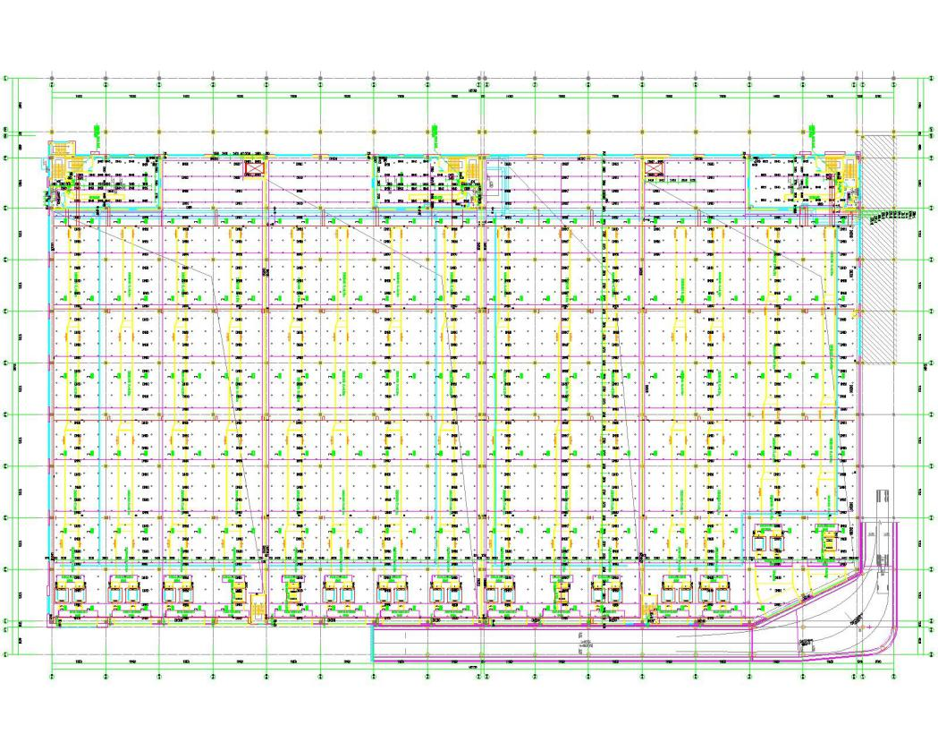

一层管线标高大样图

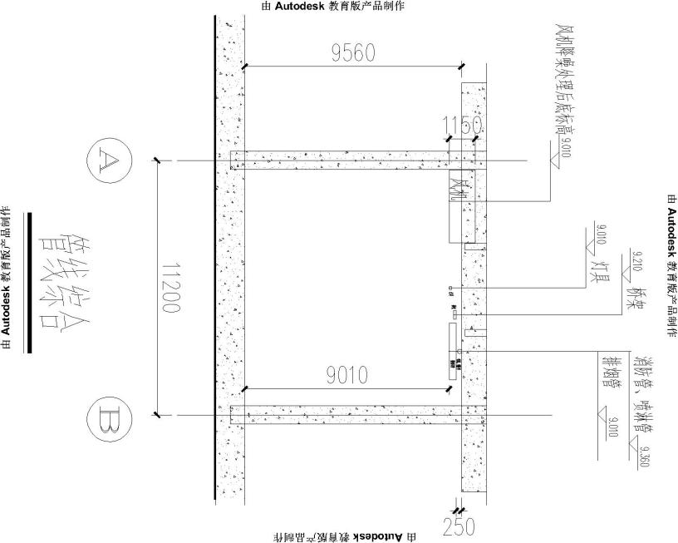

一层桥架安装大样图

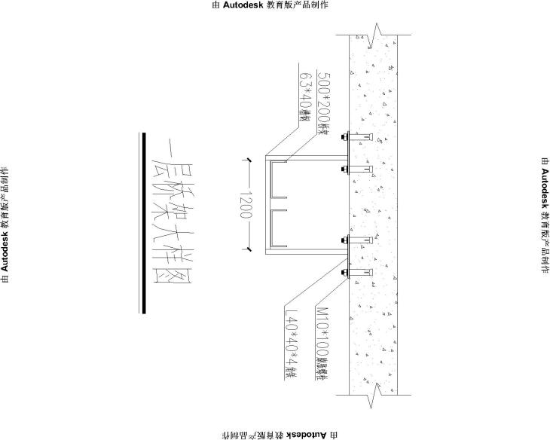

桥架上翻大样图

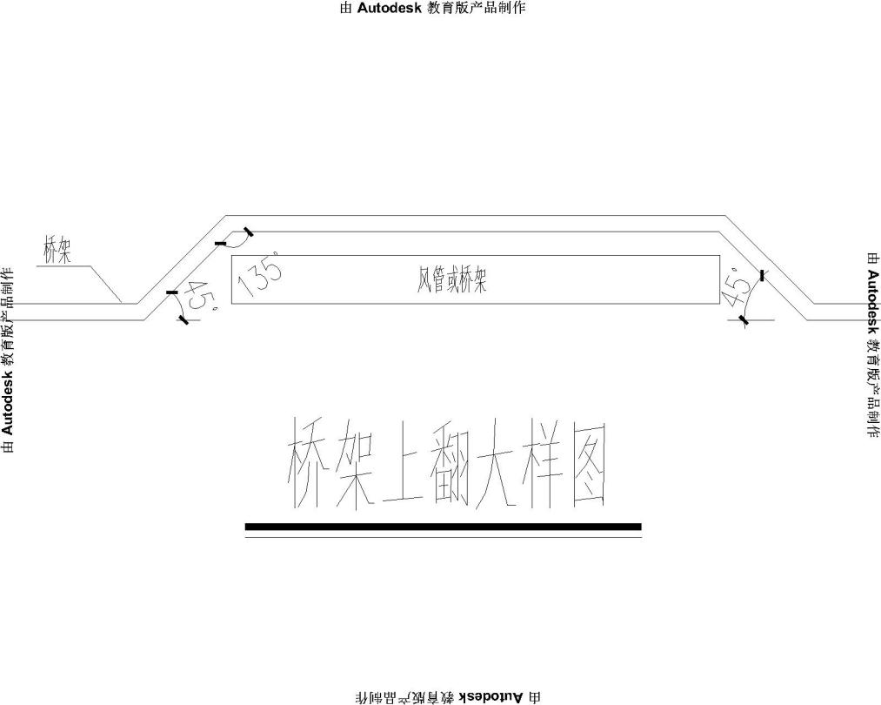

一层灯具安装大样图

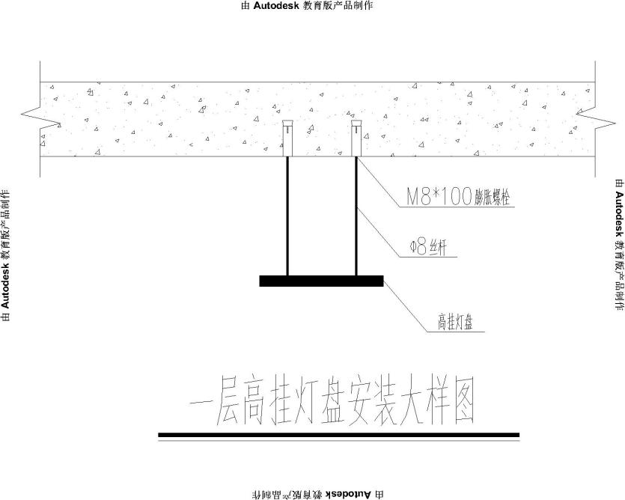

二层管线横断图

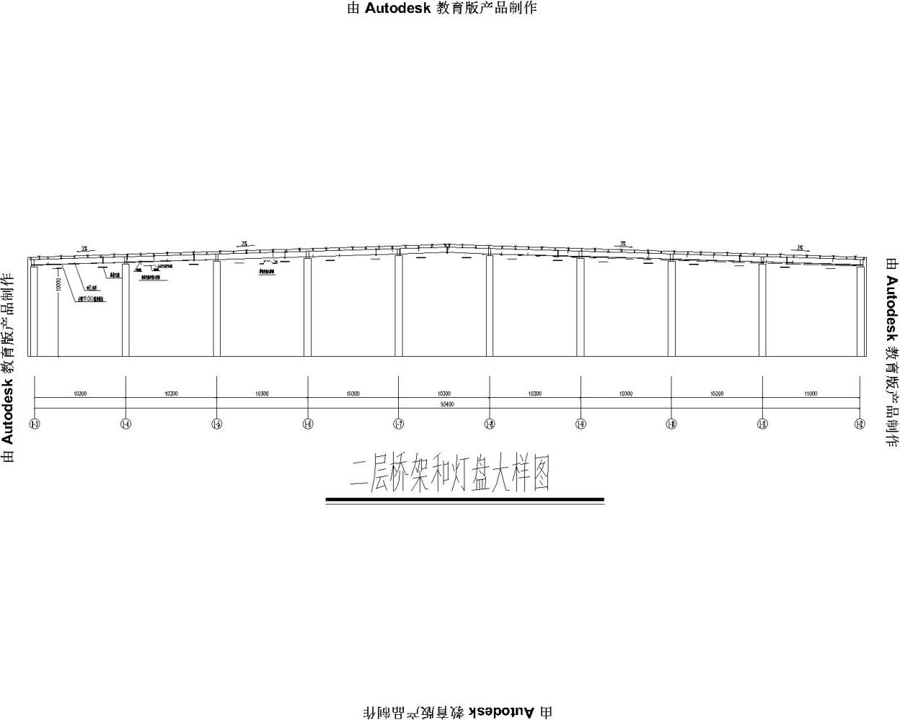

二层桥架灯具安装标高

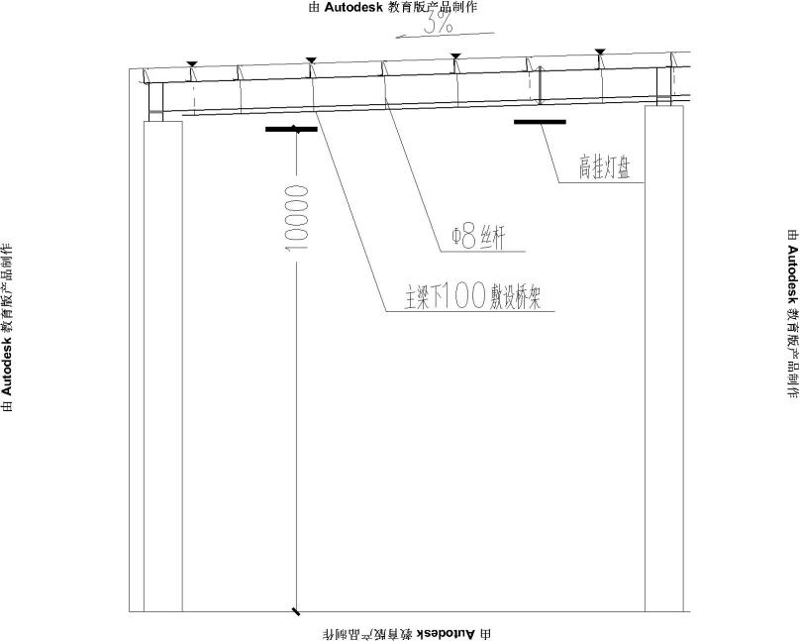

二层桥架和灯盘安装大样图

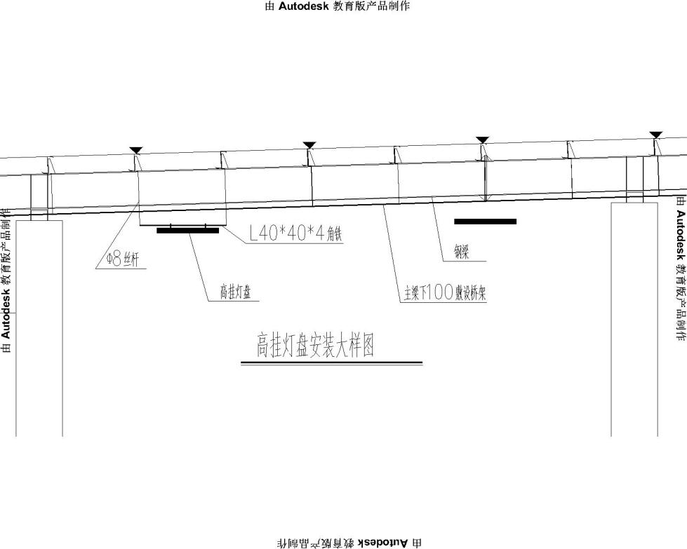

**砼、墙预埋KBG管和底盒**

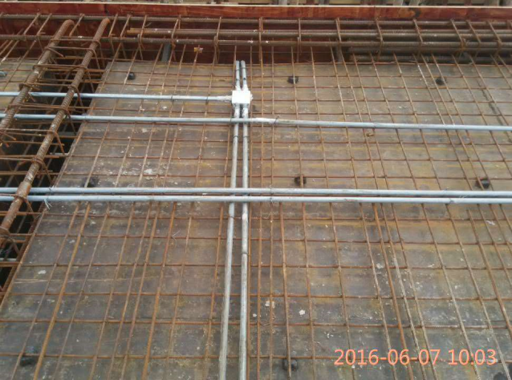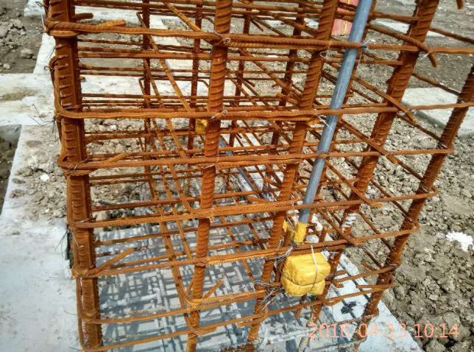

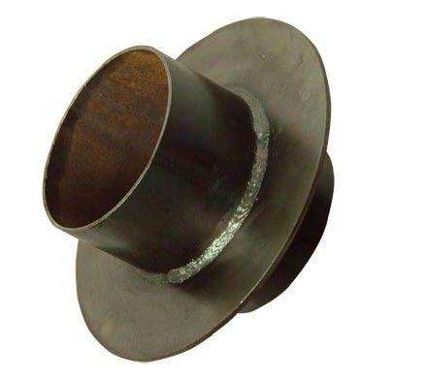**工艺质量管控二：钢套管预埋工艺**

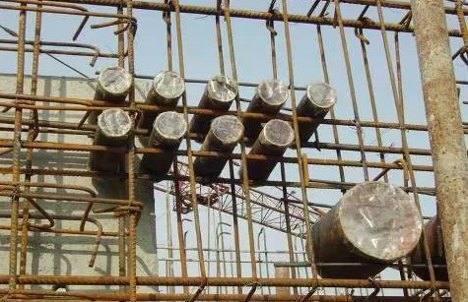

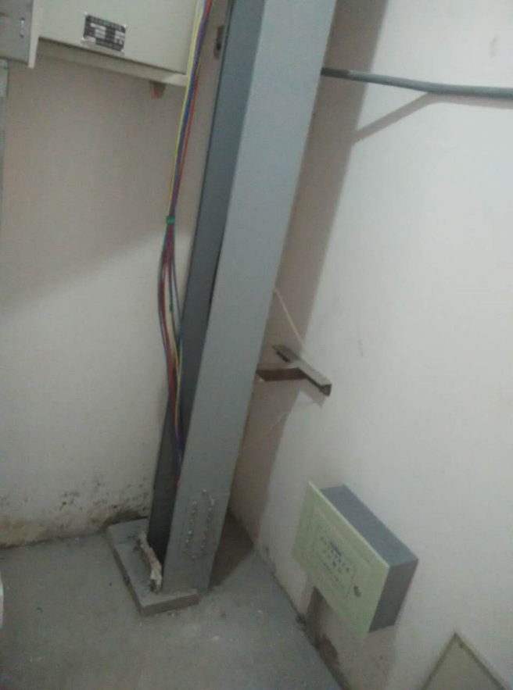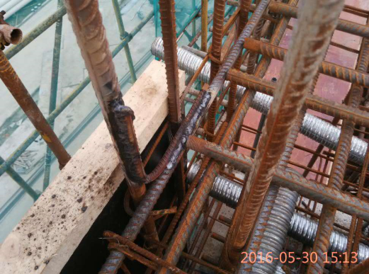**防雷接地和等电位质量要求**

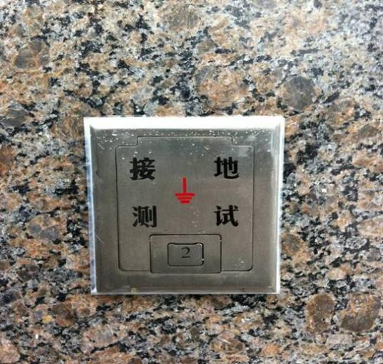

**给排水安装施工安装方案**

**生活给水系统、污废水系统、雨水系统**

本建筑设有生活给水系统、污废水系统、雨水系统。建设单位提供一个市政给水接口,管径DN150，市政水压约0.35MPa。

本工程为一路供水，给水引入管至红线内总水表与本工程生活给水管相连，且总表后设倒流防止器，主要供仓库内生活卫生间用水，本系统直接利用市政水压直接供给，不设二次加压给水设备，根据建筑内使用功能条件、节水、节能等原则本工程一层及二层仓库、门卫等卫生间分别设置水表，水表设置于卫生间内。

市政给排水

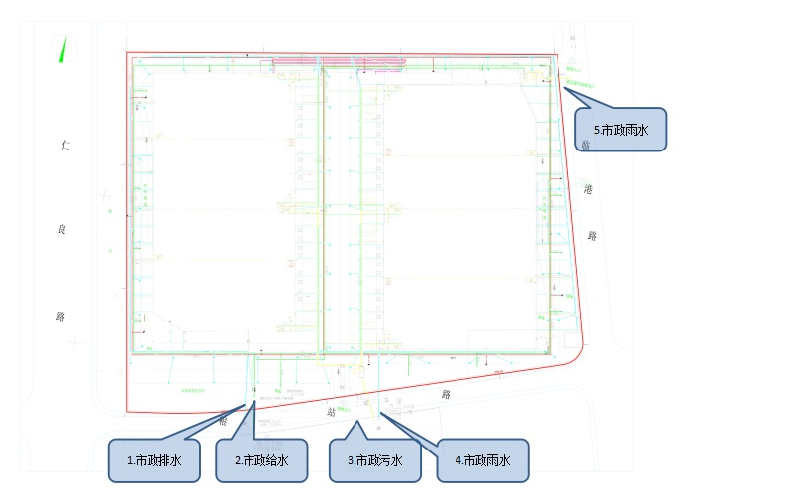

中间通道给排水断面图

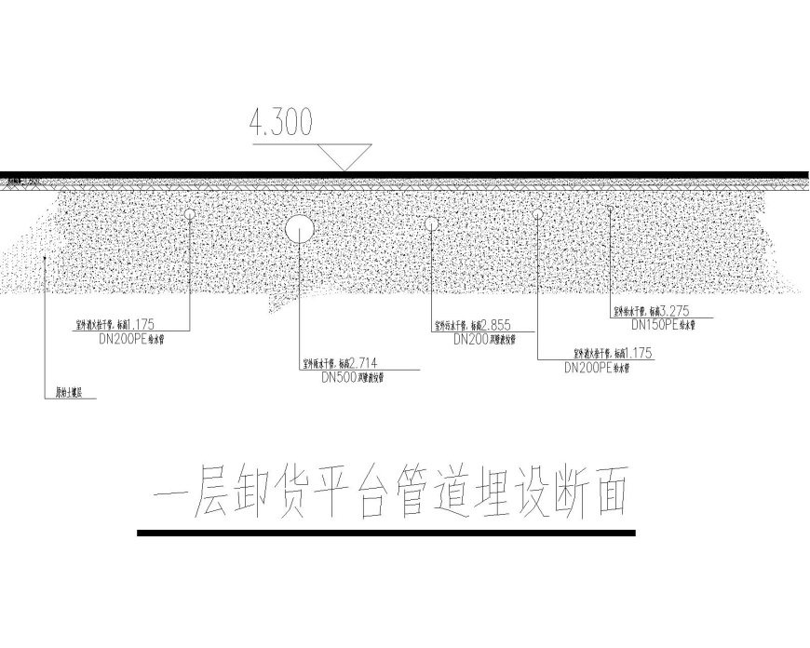

室外管网安装大样图

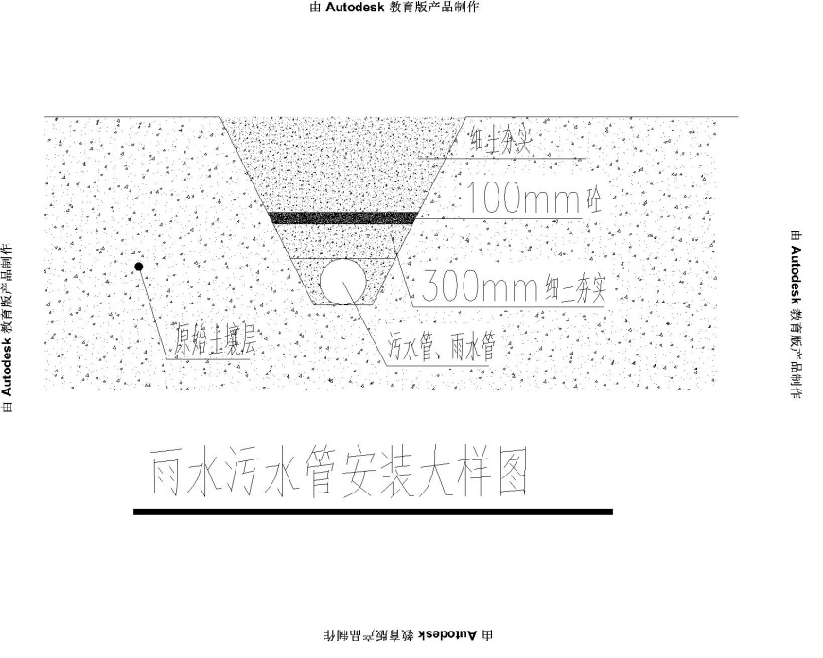

**给排水工程施工**

施工顺序：预留预埋---支吊架制作安装---主管安装---支管安装---卫生器具安装---卫生洁具及部件安装---管道系统试压冲洗---涮漆---保温---调试---交工验收

### 2.1给水管安装

施工的基本工艺流程为：安装准备-🡪 预制加工-🡪 干管安装-🡪 立管安装-🡪 支管安装-🡪 管道试压-🡪 管道冲洗-🡪 管道保温

生活给水管 : 采用PE管，大于DN80mm以上管材热熔连接，DN20~DN80mm管道采用热熔承插连接。加压管材压力等级1.6MPa。

1、管道预制加工：按设计图纸画出管道分路、管径、变径、预留管口、阀门位置等施工草图，在实际安装的结构位置做上标记，按标记分段量出实际安装的准确尺寸，记录在施工草图上，然后按草图测的尺寸预制加工。

2、热熔连接的过程：

将加热元件、管件和管子端部清理干净；加热管件和管子；换位；合缝、固定、冷却。

3、熔接过程主要机具：手动加热器、熔接机、倒角器、刨削器。

4、压力试验：直到压力检测开始前，所有熔接连接部位必须完全冷却，正常情况下，规定最后一个熔接过程结束1小时后才能进行压力试验。

5、热熔连接应按下列步骤进行：

a.热熔工具接通电源，到达工作温度指示灯亮后方能开始操作。

b.切割管材，必须使端面垂直于管轴线。管材切割一般使用管子剪或管道切割机，必要时可使用锋利的钢锯，但切割后管材断面应去除毛边和毛刺。

c.管材与管件连接端面必须清洁、干燥、无油。

d.用卡尺和合适的笔在管端测量并标绘出热熔深度，热熔深度应符合下表：

|  |  |  |  |  |
| --- | --- | --- | --- | --- |
| 公称外径(mm) | 热熔深度（mm） | 加热时间（s） | 加工时间（s） | 冷却时间(min) |
| 20 | 14 | 5 | 4 | 3 |
| 25 | 16 | 7 | 4 | 3 |
| 32 | 20 | 8 | 4 | 4 |
| 40 | 21 | 12 | 6 | 4 |
| 50 | 22.5 | 18 | 6 | 5 |
| 63 | 24 | 24 | 6 | 6 |

注:若环境温度小于5℃，加热时间延长50%。

e.熔接弯头或三通时按设计图纸要求，应注意其方向，在管件和管材的直线方向上用辅助标志标出其位置。

f.连接时，无旋转地把管端导入加热套内，插入到所标志的深度，同时，无旋转地把管件推到加热头上，达到规定标志处。加热时间应满足上表的规定。

g.达到加热时间后，立即把管材与管件从加热套与加热头上同时取下，迅速无旋转地直线均匀插入，到所标深度，使接头处形成均匀凸缘。

h.在上表规定的加工期间内，刚熔接好的接头还可校正，但严禁旋转。

i.采用金属管卡或吊架时，金属管卡与管道之间应采用塑料带或橡胶等软物隔垫。在金属管配件与给水聚丙烯管道连接部位，管卡应设在金属管配件一端。

j.立管和横管支吊架的间距不得大于下表的规定：

冷水管支架最大间距

|  |  |  |  |  |  |  |
| --- | --- | --- | --- | --- | --- | --- |
| 公称外径De（mm） | 20 | 25 | 32 | 40 | 50 | 63 |
| 横管（mm） | 650 | 800 | 900 | 1100 | 1250 | 1400 |
| 主管(mm) | 1000 | 1200 | 1500 | 1700 | 1800 | 2000 |

热水管支架最大间距

|  |  |  |  |  |  |  |
| --- | --- | --- | --- | --- | --- | --- |
| 公称外径De（mm） | 20 | 25 | 32 | 40 | 50 | 63 |
| 横管（mm） | 500 | 600 | 700 | 800 | 900 | 1000 |
| 主管(mm) | 900 | 1000 | 1200 | 1400 | 1600 | 1700 |

注：若冷热水管共用支吊架时应根据热水管支吊架间距确定。暗敷直埋管道的支架间距可采用1000---1500MM。

### 2.2排水系统安装

本工程采用室内污水经收集后排入室外经化粪池处理后再排入市政污水管道.卫生间的污水立管设置伸顶通气顶端装伞型通气帽. 污废水采用PVC-U排水管，粘接或者胶圈密封连接；潜污泵配管镀锌钢管，丝扣连接。

施工方法：由下而上进行安装，先主管，后支管。

1、严格按验收规范进行选料施工，即排水管道的横管与横管，横管与立管的连接应采用45度三通或45度四通和90度斜三通和90度斜四通。主管与排出管端部的连接采用两个45度弯头或弯曲半径不小于4倍管径的90度弯头。

生活污水管道的坡度应符合下表规定：

|  |  |  |
| --- | --- | --- |
| 管径 | 坡度 | |
| 坡度标准 | 最小坡度 |
| 50 | 0.035 | 0.025 |
| 75 | 0.025 | 0.015 |
| 100 | 0.020 | 0.012 |
| 125 | 0.015 | 0.010 |
| 150 | 0.010 | 0.007 |
| 200 | 0.008 | 0.005 |

2、排水管道上的吊钩或管箍固定在承重结构上，固定间距：横杆不大于2M，立管不大于3M，层高小于或等于4M立管可在中间或1800 mm位置安1个固定件，立管底部的弯管外应设支墩。

3、由室内通向室外的排水管，井内引入管宜高出排出管或两管相平，并有不小于90度的水流转角。如跌落差大于300MM可不受角度的限制。检查口与清扫口的设置按照图纸和规范规定。暗装和埋地管在隐蔽前做灌水试验。灌水高度应不低于底层地面高度，所有排水管坡度按设计要求进行。

4、水平敷设的排水管安装：先将托架按坡度载好，或载好吊卡，量准吊杆尺寸，将预制好的管道托到架子上，再将支干管对准立管的管口套上胶皮圈再套上卡箍拧紧卡箍螺栓。支管安装完后，可将卫生器具或设备的预留管安装到位，找准尺寸并配合土建将楼板孔洞堵严，预留管口进行封堵。安装立管时管井内必须铺好跳板，两人上下应配合，一人在上一层楼板上，由管井内投下一个绳头，下面一人将预制好的立管上半部拴牢，上拉下托将立管下部对准下面立管的管口套上胶皮圈再套上卡箍拧紧卡箍螺栓；立管垂直度必须控制在每米3MM以内。立管检查口每隔一层设置，中心标高为1米，“H”型通气管按设计要求设置，中心标高为1米，当检查口与通气管相重时通气管应安装在检查口的上面.

5、雨水管道安装：管道安装方法同上述排水管安装。雨水漏斗的连接管应固定在屋面承重结构上。雨水斗边缘与屋面相接触处严密不漏。雨水管道安装后应作灌水试验，高度必须到每根立管最上部的雨水漏斗位置。

室内排水管道安装允许偏差及检验方法

|  |  |  |  |  |
| --- | --- | --- | --- | --- |
| 项目 | | | 允许偏差 | 检验方法 |
| 坐标 | | | 15 | 尺量检查 |
| 标高 | | | ±15 | 尺量检查 |
| 水平管道纵横弯管 | 塑料管 | 每1米 | 1.5 | 用水平尺（水准仪）直尺、拉线和尺量检查 |
| 全长（25米以上） | ≤38 |
| 立管垂直度 | 塑料管 | 每1米 | 3 | 吊线和尺量检查 |
| 全长5米以上 | ≤15 |

按规定在管子底部以上隔一层设一个检查口，并在最低层和卫生器具最高层设置检查口，检查口的高度由地面至检查口中心一般为1米，朝向便于检查，连接两个及两个以上大便器或三个以上的卫生器具的污水横管末端设清扫口，污水管起点的清扫口与管道相垂直的墙面距离，不小于200mm，若设置堵头代替清扫口，与墙体距离不小于40mm。

### 2.3卫生器具的安装

本工程中，所有卫生洁具均采用节水型卫生洁具，其中坐便器冲洗水箱容积不大于6L。所有的开孔和预埋必须根据安博的标准选型并经过安博确认后，依据选型的尺寸进行开孔和预埋。洁具的选型后到货前必须与现场核实，避免现场无法安装。

卫生间首先画出平面布置图，经审核无误后，做出样板后大面积施工，固定卫生间器具用木砖全部刷沥青漆，安装卫生器具的螺丝按国家标准图施工。

卫生器具的安装必须牢固、平整，与器具接触紧密；位置正确，允许偏差：单独器具10mm，成排器具5mm；安装应平直，垂直度允许偏差不超过3mm；安置高度如无设计要求 按下表规定：（其允许偏差：单独器具±10mm，成排器具±5mm）。

|  |  |  |  |  |
| --- | --- | --- | --- | --- |
| 卫生器具名称 | | 卫生器具高度 | | 备注 |
| 居住和公共 | 幼儿园 |
| 污水盆（池） | 架空式 | 800 | 800 | 自地面到器具边缘 |
| 落地式 | 500 | 500 |
| 洗涤池（盆） | | 800 | 800 |
| 洗脸盆洗手盆 | | 800 | 500 |
| 盥洗槽 | | 800 | 500 |
| 蹲式大便器 | 高水箱 | 1800 | 1800 | 自地面至水箱底 |
| 底水箱 | 900 | 900 |
| 坐式大便器 | 高水箱 | 1800 | 1800 |
| 底水箱外排式 | 510 | --- |
| 底水箱虹吸式 | 470 | 370 |
| 小便器 | 立式 | 1000 | --- | 自地面至上边缘 |
| 挂式 | 600 | 450 |
| 小便槽 | | 200 | 150 | 自地面至台阶面 |
| 大便槽冲水箱 | | 不低于2000 | | 自台阶至水箱底 |

卫生器具的陶瓷件与支架接触平衡妥帖，必要时加软垫。如陶瓷直接用螺栓或膨胀螺栓固定在墙上时，螺栓加软垫圈，拧紧螺栓不得用力过猛，以免陶瓷破裂。

管道或附件与卫生器具的陶瓷件连接处，垫以胶皮、油灰等填料。

装设冷水和热水龙头的卫生器具，冷水龙头安装在右手侧，热水龙头在左手侧。

安装各种规格大便器，根据各种大便器的说明书进行安装。

地漏安装在地面的最低处，其平顶面应低于设置处地面5mm。

卫生器具安装及给水配件标高允许偏差见下表：

|  |  |  |  |
| --- | --- | --- | --- |
| 项 目 | | 允许偏差（mm） | 检验方法 |
| 坐标 | 单独器具 | 10 | 尺  量  检  查 |
| 成排器具 | 5 |
| 标高 | 单独器具 | ±15 |
| 成排器具 | ±10 |
| 器具水平度 | | 2 |
| 器具垂直度 | | 3 |
| 大便器高、低水箱角阀及截止阀 | | ±10 |
| 水龙头 | | ±10 |

阀门安装：安装前仔细检查，核对阀门的型号、规格是否符合设计要求，根据阀门的型号和出厂说明书，检查其是否可以在所要求的条件下应用，并且按设计和规范进行试压，检查填料及压盖螺栓，必须有足够的调节余量，并要检查阀杆是否转动灵活，有无卡涩现象和歪斜情况。阀门耐压强度实验按GBJ242---82第2.0.14条执行。

总之．卫生器具安装的共同要求，就是平、稳、准、牢、不漏、使用方便、性能良好。

平：就是同一房间同种器具上边缘要水平。

牢：就是安装牢固，无脱落松动现象。

准：就是卫生器具平面位置和高度尺寸正确，特别是同类器具要整齐美观。

不漏：即卫生器具上、下水管连接严密不漏。

使用方便：即零部件布局合理，阀门及手柄的位置、朝向合理

性能良好：就是阀门、水嘴使用灵活，管内畅通；卫生器具的排出设置存水弯，阻止下水道中的污浊气体返回室内。

### 2.4各类支架的制作与安装

1、加工前先画出加工大样图，再制作，孔眼用钻床，严禁用气焊、电焊冲眼代替。

2、管道不允许有任何位移的部位，设置固定支架牢固，固定在可靠拉挂钩上，在管道无垂直位移，或位移很小的地方，可设活动支架，保证支架的耐用、美观。

3、支、吊、托架位置准确，埋设牢固，与管道接触紧密，不影响结构的安全。

4、立管卡安装：层高小于等于5M，每层安装1个，距地面为1．5----1.8米；层高大于5M时，每层不小于2个，管卡可均匀安装，成排管道或同一房间的主管管卡的安装高度保持一致。管道活动支架的最大间距可参见下表（单位：米）。

|  |  |  |  |  |  |  |  |  |  |  |  |  |  |
| --- | --- | --- | --- | --- | --- | --- | --- | --- | --- | --- | --- | --- | --- |
| 直径名称 | | 15 | 20 | 25 | 32 | 40 | 50 | 65 | 80 | 100 | 125 | 150 | 200 |
| 支架的最大距离 | 保温管 | 1.5 | 2 | 2 | 2.5 | 3 | 3 | 4 | 4 | 4.5 | 5 | 6 | 7 |
| 不保温管 | 2.5 | 3 | 3.5 | 4 | 4.5 | 5 | 6 | 6 | 2.5 | 7 | 8 | 9.5 |

5、各支管的管卡安装，一般在1米以内的支管设置离弯头或三通中心100mm处，1米以上的支管设置在弯头或三通中心150mm至200mm处，有阀门或龙头处离阀门、龙头中心100mm处。

### 2.5管道试压：

生活给水管试验压力为0.6MPa。管道安装完毕后，对各部位支、吊、托架进行检查。待检查合格后，进行水压试验，试验方法如下：

1、试验管段的两端装压力表，为了进水装进水管，并在管线最高点装放气阀，所有连接管及阀门保证严密不漏水。

2、水自管道低端灌入，灌水时同时开启放气阀，灌水后有一定的泡管时间，水压试验的管段的长度一般不超过1000m。

3、按规定实验压力升压后，观察10分钟，如压力下降不大于O.02KPa为合格。

4、排水管安装完毕后做闭水试验。给水试压完毕后，对管道进行冲洗，清洗前将管路上的流量孔板、滤网、温度计、止回阀等部件拆下，并做好标记，清洗后再恢复原样。如系统较大，管路较长，分段冲洗，清洗到排水处透明为止。

### 2.6 雨水排水系统:

本工程屋面雨水经重力流雨水斗收集后, 在±0.00以下排出室外, 接入室外雨水管网，雨棚雨水采用重力流经雨水斗收集后排入室外雨水管网，屋面、雨棚雨水重现期按10设计。

污废水及重力雨水管道采用PVC-U排水管，粘接或者胶圈密封连接；潜污泵配管镀锌钢管，丝扣连接。

重力流雨水排水横管坡度为0.01.特殊地方处塑料雨水排水管不小于最小坡度0.005。

重力雨水管注水至最上部雨水斗,在1H内不渗不漏为合格；压力排水管道按水泵扬程的2.0倍进行试压.

雨水量:屋面雨水采用重力排水,设计重现期 P=10a，屋面积水深度不超过P=50a允许的负荷水深。

### 2.7室外管网系统:

2.7.1管线开槽：  
1、沟槽开挖采用机械加人工开挖方式，机械开挖时不能超挖，为确保槽底土层结构不被扰动或破坏，应在[基底标高](https://www.baidu.com/s?wd=%E5%9F%BA%E5%BA%95%E6%A0%87%E9%AB%98&tn=44039180_cpr&fenlei=mv6quAkxTZn0IZRqIHckPjm4nH00T1dWnWbdnj61nADzuH04uh790ZwV5Hcvrjm3rH6sPfKWUMw85HfYnjn4nH6sgvPsT6KdThsqpZwYTjCEQLGCpyw9Uz4Bmy-bIi4WUvYETgN-TLwGUv3EnHc1P16LnjRznWfvPHf4PHDLrf" \t "https://zhidao.baidu.com/question/_blank)以上留出200mm左右一层不挖，待铺管前用人工清挖找平及采用机械碾压成型。沟槽开挖时严禁超挖。  
2、沟槽深度的控制：当挖土深度接近沟槽底标高时，应在沟槽壁上距设计底标高 300～500mm 处，用水准仪布设水平标桩，桩距不大于10m，最后挖土时，操作人员可椐其拉水平线，用300～500mm样棒作为清底找平、铲除脚泥的标准线。   
3、[土方开挖](https://www.baidu.com/s?wd=%E5%9C%9F%E6%96%B9%E5%BC%80%E6%8C%96&tn=44039180_cpr&fenlei=mv6quAkxTZn0IZRqIHckPjm4nH00T1dWnWbdnj61nADzuH04uh790ZwV5Hcvrjm3rH6sPfKWUMw85HfYnjn4nH6sgvPsT6KdThsqpZwYTjCEQLGCpyw9Uz4Bmy-bIi4WUvYETgN-TLwGUv3EnHc1P16LnjRznWfvPHf4PHDLrf" \t "https://zhidao.baidu.com/question/_blank)时对成排并且同向的管线可根据各自的深度整体开挖，开挖后不易坍塌的管沟要尽快铺设管线，而易坍塌的局部管沟应设置支撑，并在有地下水的管沟内设置集中排水沟。  
4、本工程管道预制连接工作部分可在地面进行，在管沟适当位置可设置小型工作坑，而不必全部设置较大工作面，因此管沟的开挖宽度可根据现场实际情况不断调整。  
5、沟槽每侧临时堆土或施加其他载荷时，不得影响构筑物、各种管道和其它设施的安全；堆土或材料的高度不宜超过1.5米，距沟槽边缘宜不小于0.8米，堆土不得掩埋测量标志、消防栓、阀门、雨水口等设施。   
2.7.2砌筑检查井  
1、砌筑井室时，用水冲净基础后，先铺一层砂浆，再压砖砌筑，必须做到满铺满挤，砖与砖间灰缝保持1cm。  
2、[排水管道](https://www.baidu.com/s?wd=%E6%8E%92%E6%B0%B4%E7%AE%A1%E9%81%93&tn=44039180_cpr&fenlei=mv6quAkxTZn0IZRqIHckPjm4nH00T1dWnWbdnj61nADzuH04uh790ZwV5Hcvrjm3rH6sPfKWUMw85HfYnjn4nH6sgvPsT6KdThsqpZwYTjCEQLGCpyw9Uz4Bmy-bIi4WUvYETgN-TLwGUv3EnHc1P16LnjRznWfvPHf4PHDLrf" \t "https://zhidao.baidu.com/question/_blank)检查井内的溜槽与井壁同时砌筑，当采用石砌时，表面应用砂浆分层压实抹光，溜槽应与上下游管道接顺，管内底高程应符合要求。  
3、砖砌检查井的踏步应随砌随安，位置之前，踏步安装后在[砌筑砂浆](https://www.baidu.com/s?wd=%E7%A0%8C%E7%AD%91%E7%A0%82%E6%B5%86&tn=44039180_cpr&fenlei=mv6quAkxTZn0IZRqIHckPjm4nH00T1dWnWbdnj61nADzuH04uh790ZwV5Hcvrjm3rH6sPfKWUMw85HfYnjn4nH6sgvPsT6KdThsqpZwYTjCEQLGCpyw9Uz4Bmy-bIi4WUvYETgN-TLwGUv3EnHc1P16LnjRznWfvPHf4PHDLrf" \t "https://zhidao.baidu.com/question/_blank)或混凝土未达到规定抗强度前不得踩踏。  
4、砖砌检查井的预留管应随砌随安，预留管的管径、方向、标高应符合设计要求，管与井壁连接处应严密不得漏水，预留支管口应用低强度等级砂浆砌筑封口抹平。  
5、当砖砌井身不能一次砌完，在二次接高时，应将原砖面得泥土杂物清理干净，再用水清洗砖面并浸透。  
6、砖砌检查井接入圆管的管口应予井内壁平齐，当接入管径大于300mm时，应砌砖圈加固。管子穿越井室壁或井底，应留有30-50mm的环缝，用油麻、[水泥砂浆](https://www.baidu.com/s?wd=%E6%B0%B4%E6%B3%A5%E7%A0%82%E6%B5%86&tn=44039180_cpr&fenlei=mv6quAkxTZn0IZRqIHckPjm4nH00T1dWnWbdnj61nADzuH04uh790ZwV5Hcvrjm3rH6sPfKWUMw85HfYnjn4nH6sgvPsT6KdThsqpZwYTjCEQLGCpyw9Uz4Bmy-bIi4WUvYETgN-TLwGUv3EnHc1P16LnjRznWfvPHf4PHDLrf" \t "https://zhidao.baidu.com/question/_blank)填并捣实。

2.7.3管道安装：  
1、进入现场的管材、管件和接口材料，都应具有[产品合格证](https://www.baidu.com/s?wd=%E4%BA%A7%E5%93%81%E5%90%88%E6%A0%BC%E8%AF%81&tn=44039180_cpr&fenlei=mv6quAkxTZn0IZRqIHckPjm4nH00T1dWnWbdnj61nADzuH04uh790ZwV5Hcvrjm3rH6sPfKWUMw85HfYnjn4nH6sgvPsT6KdThsqpZwYTjCEQLGCpyw9Uz4Bmy-bIi4WUvYETgN-TLwGUv3EnHc1P16LnjRznWfvPHf4PHDLrf" \t "https://zhidao.baidu.com/question/_blank)及性能检测报告。其检测值应符合国家现行[产品标准](https://www.baidu.com/s?wd=%E4%BA%A7%E5%93%81%E6%A0%87%E5%87%86&tn=44039180_cpr&fenlei=mv6quAkxTZn0IZRqIHckPjm4nH00T1dWnWbdnj61nADzuH04uh790ZwV5Hcvrjm3rH6sPfKWUMw85HfYnjn4nH6sgvPsT6KdThsqpZwYTjCEQLGCpyw9Uz4Bmy-bIi4WUvYETgN-TLwGUv3EnHc1P16LnjRznWfvPHf4PHDLrf" \t "https://zhidao.baidu.com/question/_blank)的规定和符合设计要求。进入现场的管材、管件必须逐根逐件的进行外观检查。管材应分类整齐堆放，管端应有防护管帽，堆放场地应平整、无杂物、无积水，堆放高度不大于2米。参加施工的施焊人员须经考核合格，取得证书后方可上岗作业。  
2、管道安装前应检查沟槽底高程、坡度、基底处理是否符合设计要求，应排除沟内地下水或积水积冰或积雪，管道内的杂物及砂土亦应清除干净。  
3、安装直埋管道当日工程量完工时应将管端用盲板封堵，严禁将施工工具和焊料放入管内。所用的堵板应具有防流砂进入管内的功能。  
4、本工程中所有给水管道均采用无沟直埋敷设方式，其坡向随地形敷设，最小坡度不应小于3‰。所有给水管道穿路时设钢制套管，套管管径比所保护管道大2个级别，套管长度两边超出穿越路面各1米。  
5、施工过程中应特别注意管沟两侧挖出的土方，防止挖出的石块落入管沟冲击管材。土方开挖后应尽快铺设管线，管线施工完一段后应即刻回填。  
  
2.7.4土方回填：  
管线安装完毕并经水压试验合格后应进行管沟土方回填。土方回填应注意以下几点要求：  
1、回填土质应为良质土，不得有坚硬物与其它杂物。管材两侧及上方需填良质土的厚度最少为20～30cm。  
2、直埋管道的回填埋深应不小于0.3m（距管顶）,再覆盖10cm厚混凝土。  
3、回填时，管线上层用砂质粘土分层夯实，每填土厚300mm夯实一次，直到地面标高。

# 三、安全技术措施

安全生产工作以严肃法规落实责任，消灭违章、强化管理为中心，努力提高企业技术管理水平，确保全体施工人员的安全健康。

1、参加该工程施工人员必须坚持安全第一，预防为主的方针。层层建立岗位责任制，遵守国家和企业的安全规程，在任何情况下不得违章指挥或违章操作。

2、各项施工方案分别编制安全技术措施，书面向施工人员交底。

3、进入现场严格遵守现场各项规章制度，工长对施工人员做好工程介绍和现场安全教育。

4、凡两米以上高空作业支搭脚手架，工长事先提出支搭架子要求。

5、安装使用的脚手架，使用前认真检查架子有无腐朽现象，有无探头板。施工周围及时清理障碍物，防止产生钉子扎脚或其它磕碰工伤事故。

6、施工地点及附近的孔洞加盖牢固，管道竖井其预留钢筋按需要孔径切割开洞，防止人员高空坠落和物体坠落伤人事故。

7、暂设用电按安全用电规定，凡手持电动工具的使用通过漏电保护装置，潮湿地点作业穿绝缘胶靴。

8、生产班组每月进行两次以上的班组安全活动并记录。查隐患、查漏洞、查麻痹思想，经常不断地进行安全教育。

9、进入施工现场必须戴安全帽，高空作业佩带安全带。

10、交叉作业、多人作业必须相互注意安全。

11、各种梯子应稳固可靠，梯子下端要设伴绳并采取防滑措施，必要时设专人扶梯。

12、架空管道未固定前，必须用绳索或铁丝绑扎牢固，或用管卡卡牢，尚未采取稳固措施前，严禁下道工序工作，防止滑落伤人。

13、电气焊作业时，必须提前办理动火证，氧气瓶、乙炔瓶必须放在安全地带，注意易燃物品，必须注意火种飞溅，防止引起火灾。使用的机电必须按规定接地，线路必须有良好的绝缘，不得与金属物绑在一起。

14、每周进行一次安全例会，检查一次质量安全生产。

# 四、现场文明施工管理措施

1、施工现场文明施工管理严格执行上级颁发的场容管理第规定，施工队由队长主抓，施工员分区负责，施工小组均安排一人管文明施工。

2、施工队现场文明施工管理统一布置，统一安排，画出平面布置图分区负责，贴在现场办公室，每个班组安排岗位责任制，贴在小组工具房。

3、工长交底对文明施工提出具体要求，重要部位有切实可行的具体措施书面交底。

4、对于暂设用房不得有歪斜、破烂等现象，要严格按要求办，做到规矩整齐．

5、操作地点周围做到整洁，干活脚下清，工完料净。

6、上道工序为下道工序创造质量优良的条件，及时做好预留的暗配管工作。

7、施工现场堆放的成品、材料整齐布置，以免影响现场文明。